学业评价文档材料汇编
序号 | 项目 | 备注
 | 摘要
1 | 评价方案 | 方案详情，发布时间，发布方式
2 | 过程考核 | 过程性支撑材料、评价标准等
3 | 双向明细表 | 细化章节、知识点
4 | 样卷、试卷参考答案及评分标准 | AB卷，有评分细则、得分点等
5 | 考试工作流程单
6 | 监考记录+考生签到表
7 | 试卷分析
8 | 试卷装订册 | 样卷、常规卷、补考卷  规范模板，重复率分析，阅卷签名、留痕等
9 | 成绩单 | 系统导出
10 | 成绩分析 | 参考教务系统分析报表拓展分析

__________________（课程）学业评价信息摘要

开课学院：_________________
课程负责人：_______________
授课学期：_________________
授课对象：_________________

- 评价方案发布 （附件1：评价方案发布及内容留痕）
- 发布时间：_______________
- 发布方式：_______________
- 发布详情摘要（构成及占比）：
________________________________________________________

- 过程考核： （附件2：过程考核信息留痕）
- 形式：______________________________
- 过程考核摘要（主题、形式、结果、反馈等）：
________________________________________________________________________________________________________________

- 期末考核：
- 双向明细表：（细化到知识点层面） （附件3：双向明细表）
- A、B卷样卷，配套“参考答案及评分标准” （附件4：样卷、参考答案及评分标准）
试卷审核人：_______________
试卷难度：_________________
- 试卷成绩：
平均分：_______________
优秀率（90分及以上）_______________
不及格率（60分以下）_______________
- 命题小组成员： （附件5：考试工作流程单）
负责人：_______________
成 员：______________________________
- 试卷印制：
送印人：_______________
取卷人：_______________
保管人：_______________
印制地点：是否教务处文印中心（是/否）
如为否，印制地点：_______________
- 阅卷评分：
阅卷小组成员：
负责人：_______________
阅卷人：_______________
核分人：_______________
登分人：_______________
阅卷流程：是否流水阅卷（是/否）
如为否，情况说明：______________________________
- 监考记录 （附件6：监考记录表+考生签到表）
- 试卷分析： （附件7：试卷分析）
含A、B卷原题重复率：_______________
近三年试卷原题重复情况：
重复题号：_________________
题量重复率：_______________
分值重复率：_______________
认知层次分布：
记忆类：_______________
理解应用分析类：_______________
评价创造类：_______________
阅卷错判率：__________________
- 分析反馈情况：
________________________________________________________________________________________________________________
- 试卷存档：（附件8：试卷装订册）
装订封存情况：（样卷、参考答案、顺序、空白卷、补考卷等）
________________________________________________________________________________________________________________
是否统一保管：（是/否）
如为否，情况说明：______________________________
- 成绩核查：是否及时反馈（是/否）
如为否，情况说明：______________________________

- 课程综合成绩分析 （附件9：成绩单）（附件10：成绩分析）

（相关内容，请附支撑材料）

课程负责人：（签字）________________

附件3

南京医科大学命题方案双向明细表

归属学习大纲  学习主题 | 知识点 | 题目  序号 | 分值 | 考试目标（认知层次）归属（填写序号）  1.记忆类试题（分值不超过30%）  2.理解、应用、分析类试题  3.评价、创造类试题 | 题型归属：  A1，A2，A3/A4，B1,简答、论述、案例分析、计算、其他 | 难易度预估系数：  难P < 0.6  中0.6 ≤ P < 0.85  易P ≥ 0.85 | 学时数 | 学时类型：  讲授/研讨、实验/见习、自主学时、课外实践等
学习主题 | （知识点1） | 1
学习主题 | （知识点2） | 2
学习主题 | … | 3
学习主题
...
...
合计 |  |  | 100

附件5

_________________（课程）考试工作流程单

试卷命题小组：（2-3人）
组长：
组员：

试卷阅卷小组：
组长：
阅卷人：
登分人：
核分人：
（临时阅卷场所： ）

试卷命题：
我已按《南京医科大学全日制本科课程成绩评定于考试管理办法》和大纲要求，完成《___________》（课程）期末考试试卷命题及参考答案、评分标准的命制工作，并确认校验无误。

签名：___________________

组卷制卷：
我已汇总《___________》（课程）期末考试试卷命题，按照学校统一规定的试卷格式和要求完成试卷A+B的组卷制卷，完成参考答案和评分标准的编辑和排版，并确认校验无误。

签名：___________________

试卷审核
我已完成《__________》期末考试试卷A+B（试卷+参考答案及评分细则）的审核，确认内容准确无误。并随机抽取其中的一份试卷作为常规考试用卷。

签名：___________________

试卷印刷：
我已将定稿试卷递交学校文印室送印，并及时取回。

签名：___________________
试卷保管：

签名：___________________

附件6
南京医科大学考场监考记录表

考试科目 |  |  | 年级 专业
考试时间 |  |  | 考场
实发考卷数 |  |  | 实收考卷数
监考教师
缺考学生
考场纪律 |  | 违纪作弊情况：□有 □无  学生姓名： 学号  □1.夹带考试相关的纸条等文字材料。  □2.携带手机或其他电子设备。  □3.出现与考试内容有关的切屏、浮窗等。  □4.为别人代考或为代考创造条件，或以任何形式向他人提供考试试题或答案。  □5.其他以不正当手段获得或试图获得试题答案、考试成绩的行为。  □6.其他  若多名学生违纪作弊可补充说明：
监  考  流  程 | 关键时段 | 监考事项 |  |  | 完成情况  （签名）
监  考  流  程 | 考场准备 | 1.告知考试科目、考试时间等信息。  2.清查考场，检查、督促学生将书包、书籍、笔记本、手机、手表及其他电子设备等放在指定地点，不得带入考试座位；将桌面、抽屉内物品清理干净，检查桌面有无与考试内容有关的文字、公式并予以清除；桌面上只能留有考生学生证、校园卡、身份证、准考证，必要的文具、透明笔袋和按规定携带的工具。监考人员如对考试座位表有异议，可现场调整考生座位。
监  考  流  程 | 考前10分钟 | 宣读考场纪律：  1.请把随身携带的手提包、复习资料、手机、手表等具有通讯存储功能的物品关机并存放在指定位置。  2.请按准考证座位号（位置安排表）对号入座。  3.有任何疑问请举手咨询监考老师，不得询问他人。  4.考试过程中发现交头接耳等行为的，监考人员可以强制其交卷或按零分处理。  5.考试过程中发现随身携带手机等通讯设备、翻看考试资料，以及有代替他人考试或伪造证件行为的，均按作弊论处。  6.开考30分钟后方可交卷，交卷后请携带随身物品离开考试区域。  7.原则上考试期间不得离开考位（包括上厕所等）。
监  考  流  程 | 开考后 | 1.认真核对试卷数量并按时发放试卷。对不执行考场规定的学生、不服从监考老师管理的考生，有权令其退出考场并取消考试资格。
监  考  流  程 | 开考后 | 2.在做好考场纪律维持的情况下，逐一查验学生有效身份证件（学生证、校园卡或身份证），并让每位考生在签到表上签字，确认缺考人员信息并及时登记填写。  开考15分钟后，禁止迟到考生进场。
监  考  流  程 | 开考后 | 3.两位监考老师分列考场前后位置，确保能够观察到全场考试的进程。不涉及回复学生提问时，尽量不要在教室随意走动，不做与考试无关的事情，尽量不要走到监控的盲区。  加强考场巡视，指导并检查考生正确书写答卷上的有关事项。发现考生有违反考场纪律现象时，先提出口头警告，并予以制止。发现任何形式的作弊行为，监考人员有权立即停止其考试，并记录作弊情况及时向教务部报告。
监  考  流  程 | 开考后 | 4.确有考生因为身体原因需要上厕所，需同性别老师陪同，且每次仅限一位考生。
监  考  流  程 | 开考后 | 5.如遇突发状况，需做好逐级上报。
监  考  流  程 | 开考后 | 6.其他补充事宜：
 | 结束前10分钟 | 考试结束倒计时提醒，提醒考生尽快完成答题卡的填涂。
 | 考试结束 | 1.考试结束，提醒考生考位原地等待。试卷和答题卡回收并清点无误后，考生方可离开考场。  2.及时完成试卷和答题卡的送交任务。

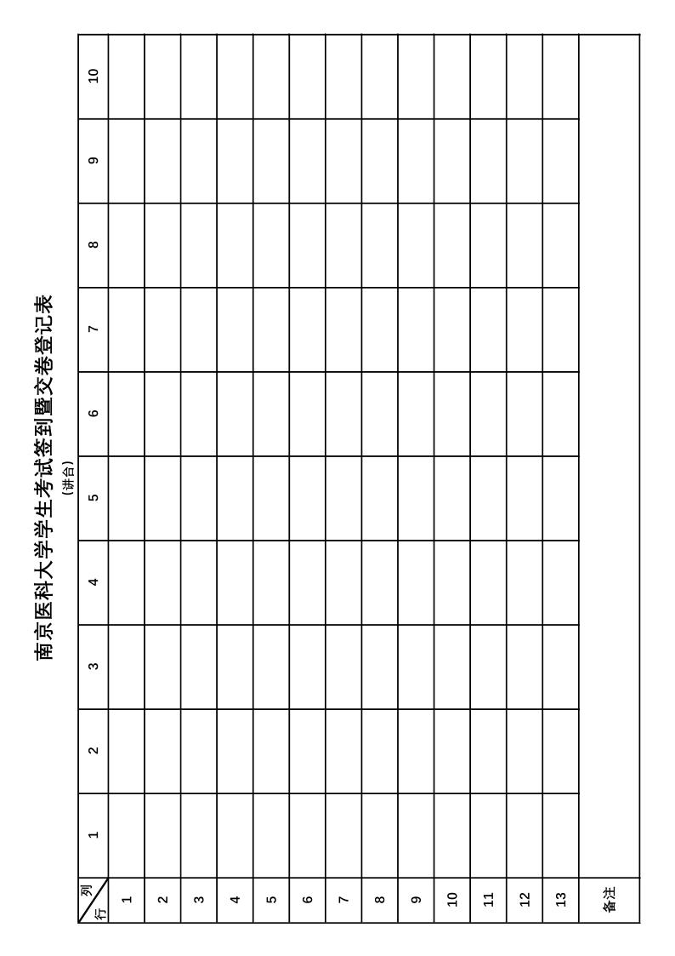

附件7

南京医科大学本科教学课程试卷分析

一、基本信息

学年 |  | 学期
课程 |  | 课程编号 |  | 课程负责人
考试方式 | 机考□ 笔试□ 操作□ 论文□ 面试□ 其他 ____________
命题负责人 |  | 命题组成员
送印保管人
阅卷人
登分人 |  | 核分人
应考人数 |  | 实考人数
缺考人数 |  | 缺考学生

二、考生分布

学院 | 年级 | 专业 | 班级 | 人数 | 备注（重修、补修等）

三、试卷总体情况

平均分
试卷信度
试卷难度

四、成绩分布

 | <60 | 60-69 | 70-79 | 80-89 | ≥90 | 作弊
人数
百分比

五、题型分布

题型 | A1 | A2 | A3 | A4 | B | 填空 | 简答 | 案例分析 | 其他
题量
分值
难度
区分度

六、认知分布

认知层次 | 记忆类（不超30%） | 理解应用分析类 | 评价创造类
题量
分值
难度
区分度

七、单题得分情况

题号 | 1 | 2 | 3 | 4 | 5 | 6 | 7 | 8 | 9 | 10
标准分
实得分
难度
区分度
认知层次
题号 | 11 | 12 | 13 | 14 | 15 | …… | …… | …… | …… | ……
标准分
实得分
难度
区分度
认知层次

- 重点题目答题分析

近三年重复试题题号 | 重复试题题量百分比 | 重复试题总分值百分比

题号 | 答题分析  （认知层次；整体应答通过率、难度、区分度；教、学层面分析存在的问题等）
……
……
问题
总结
反馈
对象
反馈
途径
改进
措施
预期
成效
备注

分析人签字：
审核人签字：
课程负责人签字：
时间：

注：附件1：评价方案发布及内容留痕、附件2：过程考核信息留痕、附件4：样卷、参考答案及评分标准、附件8：试卷装订册、附件9：成绩单、附件10：成绩分析（近三年比较分析），由学院补充完善。

